Конспект классного часа «По страницам мужества и славы».

Ковалева К.Н., школа-интернат №24 ОАО «РЖД», Тайшет

Пояснительная записка
Мероприятие является одним из мероприятий, посвященных 75-летию победы в ВОВ. Тема и содержание мероприятия направленно на нравственно-патриотическое воспитание, так как патриотическое воспитание подрастающего поколения всегда являлось одной из важнейших задач школы. А также направлено на то, чтоб дети знали, что не только взрослые воевали, но и дети, практически их сверстники, участвовали в бою. Начиная с раннего возраста необходимо прививать священное чувство любви к Родине, уважения к ее славному героическому прошлому, уважение к истории страны, ее культуре и ветеранам.

Дата проведения: 17.03.2020 г.
Участники: учащиеся 3 класса
Предварительная подготовка:
1. Разработка сценария.
2. Подготовка музыкального сопровождения.
3. Подготовка атрибутики.
Форма проведения: воспитательный час.
Наглядный материал: проектор, карточки (с пословицами), конверт с сюжетными картинками, конверт с разрезанными сюжетными картинками, портреты детей-героев.
Оборудование: Мультимедийный проектор, экран, слайды.
Цель: формировать нравственно-патриотическое сознание обучающихся.
Задачи:
- воспитывать чувство гордости за своих сверстников, совершивших подвиг в годы войны;
- обогащать знания учащихся о героическом прошлом своего народа, страны;
- развивать положительное отношение к таким качествам, как патриотизм, самоотверженность, желание защитить Родину;
- развивать интерес к истории своей Родины;
Планируемые результаты:
Предметные
Заинтересовать детей данной темой, чтобы у каждого остались мысли, заставляющие переосмыслить свое поведение.
Понимание важности нравственно-патриотических качеств.
Метапредметные
Формирование УУД
Личностные:
- освоение социальных норм, правил поведения, ролей и форм социальной жизни в коллективе;
- умение нести ответственность за свои мысли и поступки перед товарищами.
Познавательные:
- умение воспринимать и перерабатывать полученную информацию самостоятельно;
- делать обобщения и выводы, аргументировать свою точку зрения;
- умение осознано и произвольно строить речевое высказывание.
Регулятивные:
- умение анализировать, сравнивать, делать выводы, обобщать;
- умение выбирать способы решения задач;
- умение работать с дидактическим материалом, выделять основную информацию, выражать свои мысли устно в соответствии с нормами языка.
Коммуникативные:
- умение работать сообща для достижения общей цели;
- умение обмениваются мнениями, слушать друг друга, принимать позицию партнера, в том числе и отличную от своей, согласовывают действия с партнером.
Методы:
Метод эмоционального стимулирования
Словесный метод
Наглядный метод

ХОД МЕРОПРИЯТИЯ

Этапы мероприятия | Деятельность педагога | Деятельность обучающихся | Форма работы | Универсальные учебные действия
1.Организационный момент. Мотивация  к деятельности. | Приветствует воспитанников. Знакомство с индийской притчей.  Однажды Акбар спросил Бирбала:  -Что нужнее всего в бою?  Бирбал ответил:  -Повелитель вселенной, нужней всего мужество.  -А сила, а оружие? Или ты о них забыл? – сказал Акбар.  -Государь! Если в сердце воина нет мужества, не помогут ему ни сила его, ни оружие, - ответил Бирбал. | Приветствуют воспитателя.  Слушают притчу. |  | Личностные:  умение чувствовать личностную значимость участия в мероприятии.
2. Актуализация вопроса, рассматриваемого на мероприятии. | - Догадались ли вы, о чем пойдет речь?  Ответы детей.  - Как вы уже догадались, сегодня мы с вами поговорим о мужестве.  - Тема нашего классного часа  «По страницам мужества и славы»  Скажите, пожалуйста, как вы считаете, что такое мужество и какого человека можно назвать мужественным?  ответ учащихся  Воспитатель рассказывает о происхождении понятия Мужество.  - Назовите пожалуйста события, когда людям нашей страны приходилось быть особенно мужественными. | Отвечают на вопрос воспитателя, рассуждают. | Фронтальная | Личностные:  умение чувствовать личностную значимость участия в мероприятии.  Коммуникативные:  умение принимать участие в общении, диалоге.  Регулятивные:  умение высказывать свое мнение.
3. Открытие новых знаний | - Давайте вспомним об этой войне.  Предлагает прослушать грамзапись, голос Левитана о начале ВОВ.  - Июнь. Лето. Суббота. Люди занимались обычными для себя делами: дети играли на улице, старшеклассники возвращаются с выпускных вечеров. Никто не подозревал, что и приятные хлопоты, и задорные игры, и многие жизни перечеркнет одно страшное слово – война. В воскресенье в 4 часа утра немецкие войска пересекли границу нашей страны. Война перечеркнула всё.  Страшная война коснулась всех и особенно детей. Все они были лишены детства. В один день ребята повзрослели. Они хотели стоять в одном строю с отцами и старшими братьями, ведь они хотели также, как и взрослые защищать своё Отечество. Их было много. Сегодня мы будем говорить о них, об их подвигах.  Таких героев было много, но рассказать вам сегодня я хочу о некоторых из тех, кто не боялся отдать свою жизнь за родину.  Предлагает посмотреть и послушать рассказ о жизни и подвиге, некоторых из героев войны.  Зина Портнова (фото)  Война застала Зину Портнову в своей деревне Зуя, куда она приехала на каникулы. Девочка вступила в подпольную молодёжную организацию “Юные мстители”. Она участвовала в дерзких операциях против врага. Устроившись работать официанткой в столовой, где питались фашистские офицеры, Зина подобрала момент и отравила суп, в итоге через 2 дня хоронили более ста офицеров, обедавших в тот день в столовой. После этого случая Зина скрывалась в лесу. Два года юные подпольщики вели тайную войну против врага. Долго немцы старались напасть на их след.  Возвращаясь с задания, Зину схватили. В тюрьме её били, пытали кто её товарищи, но она молчала. Девочку с косичками старались уговорить, предлагая еду, конфеты, отпустить домой в Ленинград к родителям. …Но она молчала. На одном из допросов Зине подвернулся момент иона схватила пистолет. Выстрел – и офицер убит. Зина пыталась бежать к своим в лес. Но у реки, когда у нее кончились патроны, её схватили…  Девочку расстреляли январским утром. Зина Портнова удостоена награды: ей присвоено звание Героя.  Лёня Голиков (фото)  Рос он в деревне Лукино. Когда его родное село захватил враг, мальчик стал помогать бороться с врагом.  Не раз он ходил в разведку, приносил важные сведения-и летели под откос вражеские поезда, машины, рушились мосты, горели вражеские склады…  Был в его жизни бой, который Лёня вёл один на один с немецким генералом. Граната, брошенная мальчиком, подбила машину. Из неё выбрался генерал с портфелем в руках и, отстреливаясь, бросился бежать. Леня – за ним. Почти километр преследовал он врага и наконец сразил его. В портфеле оказались очень важные документы, немедленно переправил их самолётом в Москву. Из Москвы пришёл приказ: наградить самой высшей наградой всех, кто захватил такие важные документы. Но они не знали, что захватил их один Лёня, которому было всего 14 лет. Так Лёня Голиков стал Героем.  Однажды в бою был ранен друг Лёни, Степан. Лёня перевязал его и повёл раненого. Но Степан потерял сознание и не мог двигаться дальше. Выбиваясь из сил, Лёнька потащил Степана к лагерю… За спасение раненого товарища Лёню Голикова наградили медалью.  А сколько ещё было боёв в его недолгой жизни! И ни разу не дрогнул юный герой, сражавшийся плечом к плечу со взрослыми. Он погиб зимой 1943 года.  - Вот такие мужественные, смелые были ребята в годы ВОВ. Несмотря на страшное время, ребята не отчаивались: играли, пели, танцевали. Думаю, и нам с вами пора немного отдохнуть.  Физкультминутка  Гимнастика для глаз.  Музыкальная гимнастика  Предлагает ребятам разделиться на группы по интересам.  - каждой группы свое задание.  Предлагает группам задания.  Карточка для группы 1.  Подбери и объясни пословицы  Мужество украшает человека  Бой не опасен, если ты мужеством красен  Мал телом, но велик духом.  Мужественно биться – победы добиться.  Карточка для группы 2 Найди картинки, в сюжете которых отражается проявление мужества.  Карточка для группы 3.  Собери картинку и объясни, что она означает и как относиться к теме нашего мероприятия.  Воспитатель рассказывает о происхождении понятия Слава. | Слушают грамзапись, рассказ воспитателя.  Рассматривают фото героя и фото с изображением его памятника.  Работа в группах.  Восстанавливают пословицы, называют ее, объясняют значение.  Выполняют задание по алгоритму. Сравнивают полученный результат, анализируют, делают выводы.  Дети дополняют рассказ воспитателя, опираясь на собственные жизненные ситуации. | Фронтальная  Фронтальная  Групповая | Личностные:  умение чувствовать личностную значимость участия в мероприятии.  Коммуникативные:  умение работать в группе, умение перерабатывать полученную информацию, делать выводы в результате совместной работы.  Регулятивные:  умение пользоваться полученными знаниями, отделять значимое от второстепенного.  Личностные:  умение определять границы собственных знаний и незнаний.
4. Итоги занятия. Рефлексия. | - Ребята, о чем мы сегодня говорили на уроке? А что такое мужество?  - Считаете ли вы этих ребят героями ВОВ?  Ответы детей.  - На самом ли деле они проявили мужество в своей короткой жизни и достойны они славы. Возьмите красную звезду и прикрепите справа, а желтую если вы так не считаете, что для вас они обычные дети.  - И в заключении хочу сказать: все вы когда-то станете взрослыми. Для каждого из вас есть одно важное качество – это мужество! С юных лет каждый из вас должен формировать свой характер, воспитывать в себе благородство, твердость духа, решительность, честность, трудолюбие, вежливость. Это и есть главные качества и мужественного человека. | Работа с карточками. | Фронтальная | Личностные:  Умение осуществлять познавательную и личностную рефлексию.

Приложение 1
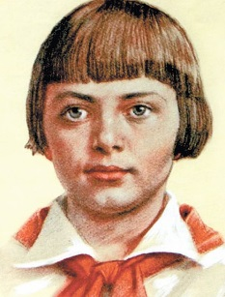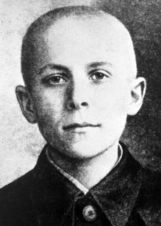

Приложение 2
Задание. Подбери и соедини стрелочками пословицы и объясни их значение.

Мужество украшает если ты мужеством красен
Бой не опасен, победы добиться.
Мал телом, человека
Мужественно биться – но велик духом
Приложение 3

Задание. Перед вами лежит конверт с картинками, вам нужно выбрать те, в которых есть проявление мужества.
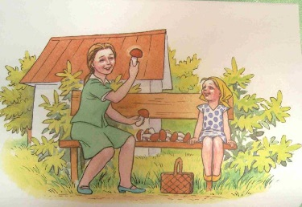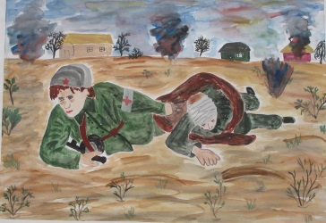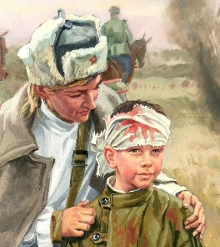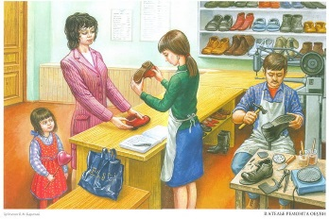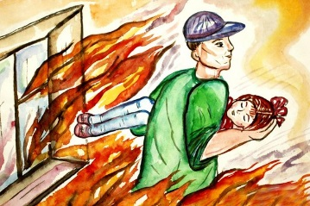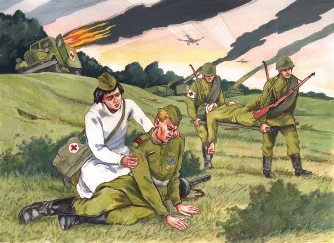

Приложение 4
Задание. Соберите картинку и объясните, что она означает и как относиться к теме нашего классного часа.

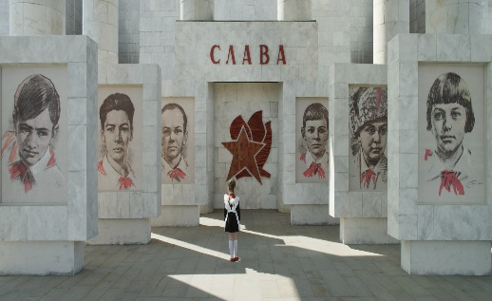

Использованная литература
- http://stat.mil.ru/index.htm
- Толковый словарь Д.И. Даля
- https://folkmir.ru

